Lampiran 6
Dokumentasi

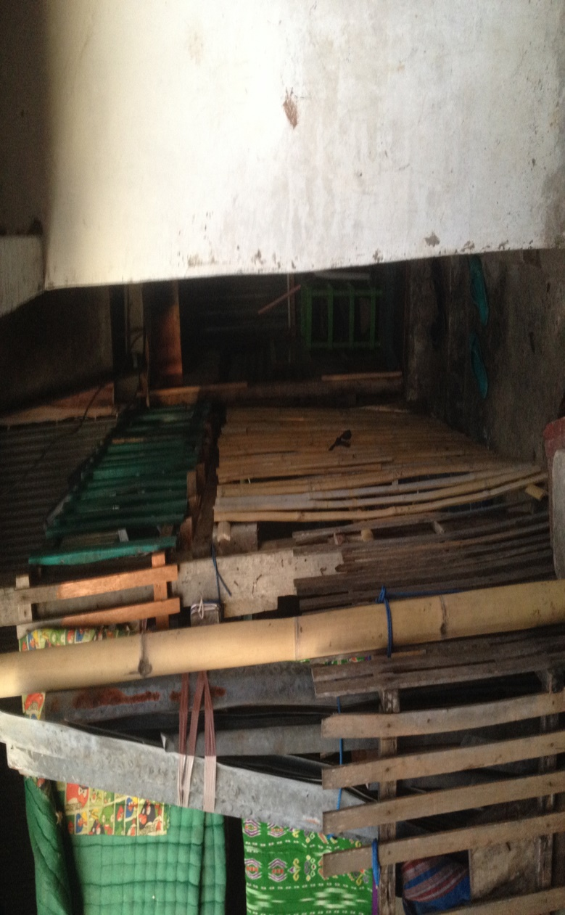
Gambar 1. Lingkungan Rumah RK

Gambar 2. Aktivitas RK Setelah Putus Sekolah
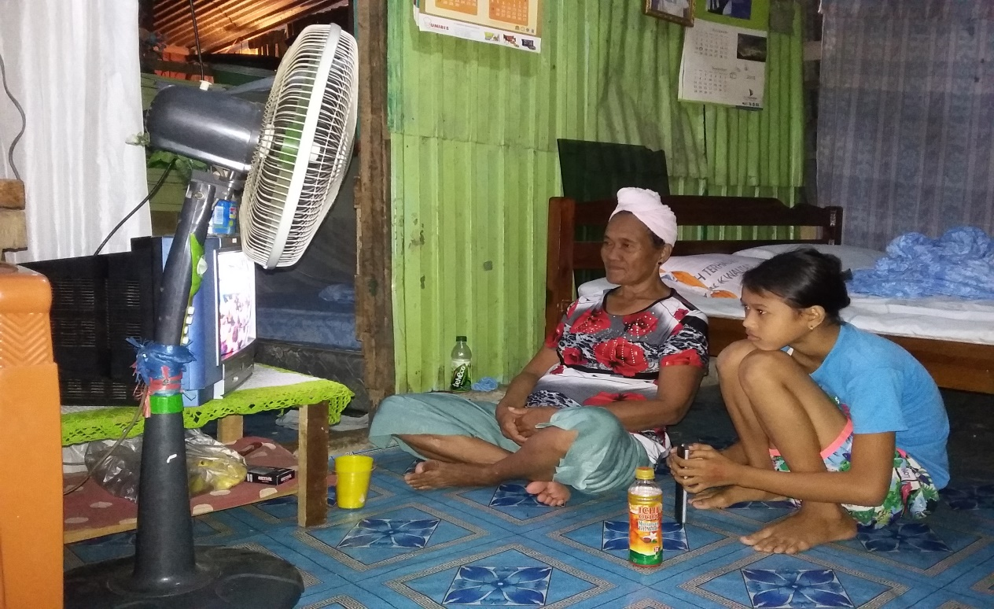
Gambar 3. Aktivitas RK Setiap Hari Jum’at
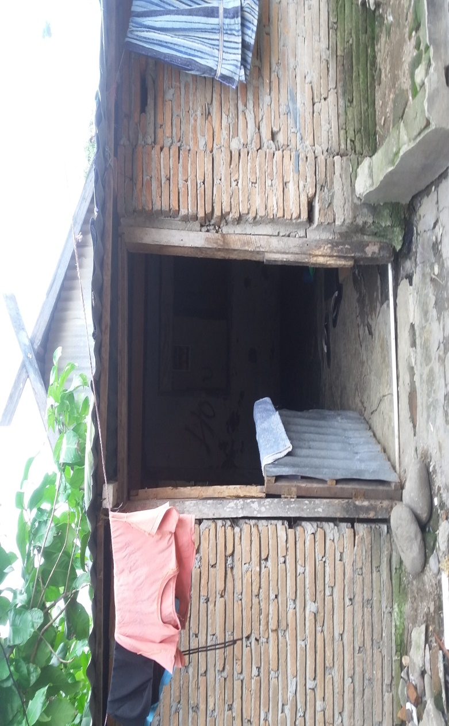
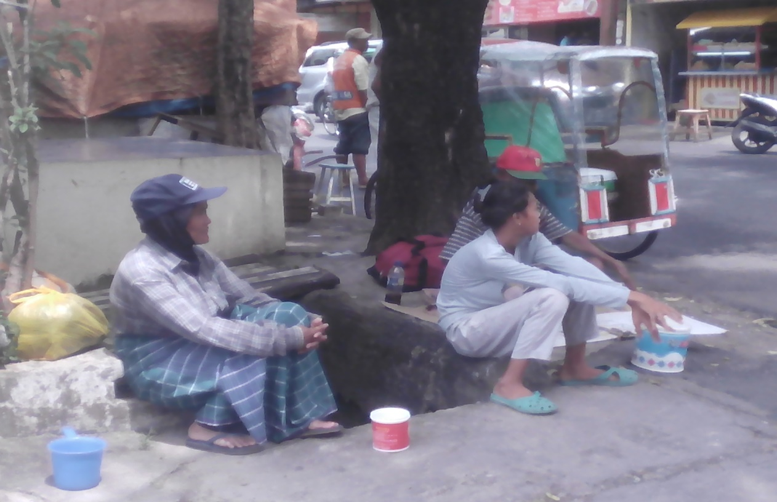
Gambar 4. Lingkungan Rumah MS
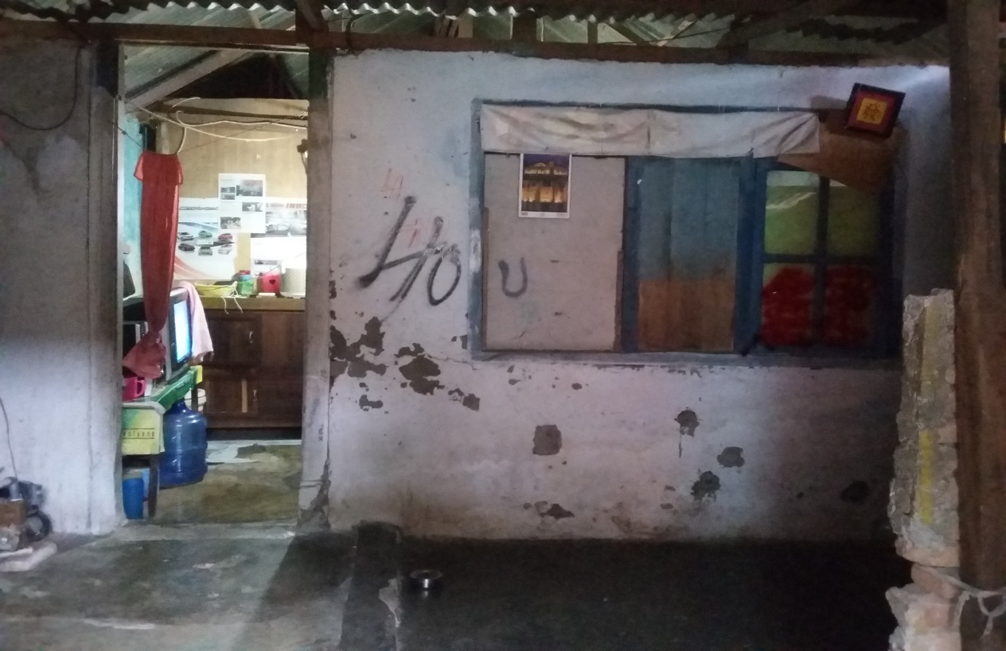
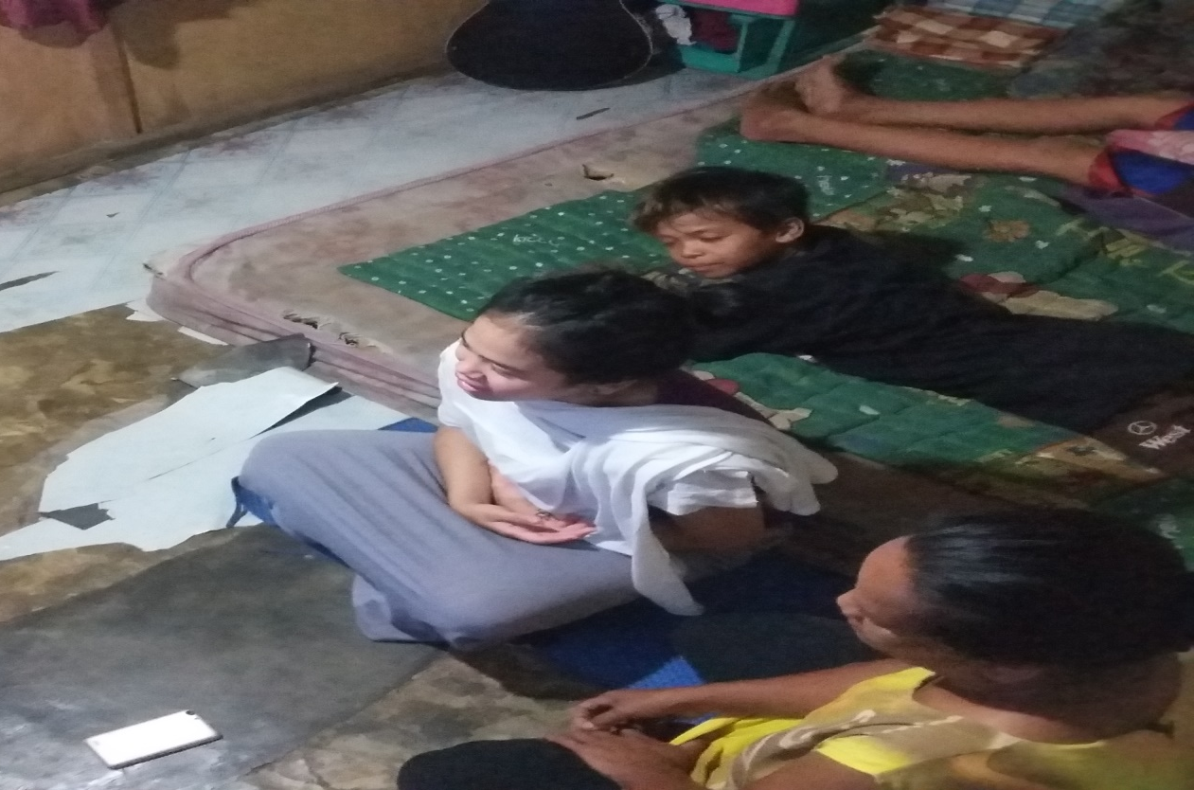
Gambar 5. Aktivitas MS Setelah Putus Sekolah

